***Instalación***

* Descarga el componente desde <https://github.com/crablasph/Joomla-GeoI/tree/master/Component>
* Comprime los archivos descargados en un ZIP.

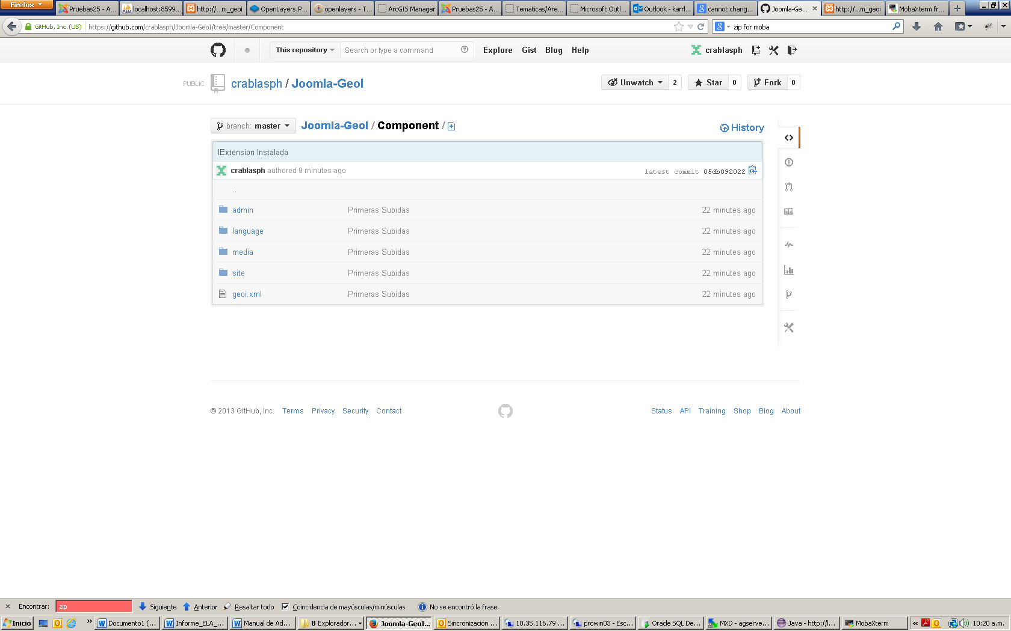

* Instala el Zip con el Gestor de Extensiones de Joomla.

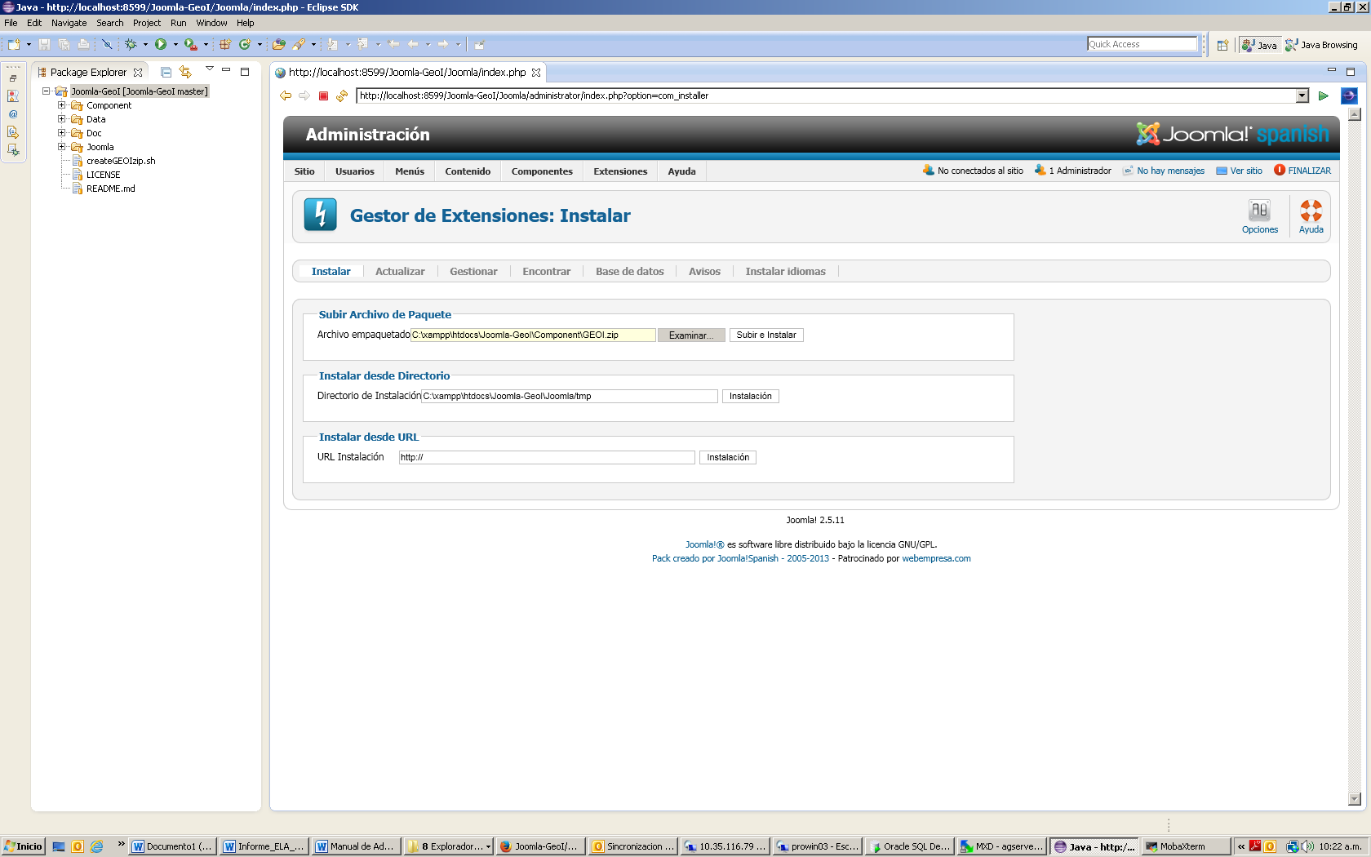

***Cargar Datos***

***Ofertas.***

Las ofertas son los inmuebles que se suben para mostrar si se venden, arriendan, permuta, etc

* En el menú de componentes seleccionar GeoI y posteriormente cargar datos.

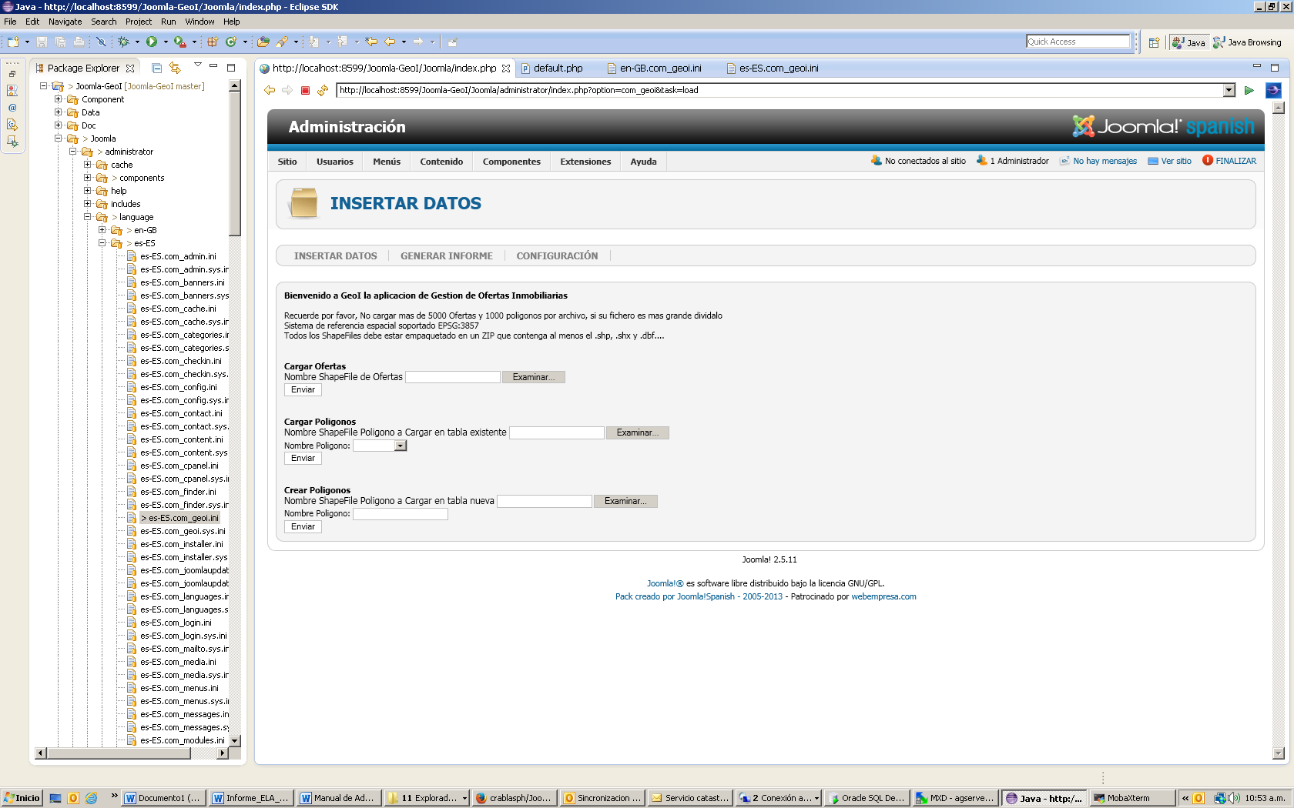

* Seleccione el botón examinar debajo de *Cargar Ofertas*.
* Seleccione un archivo ZIP que contenga el shapefile con las ofertas que desee cargar.

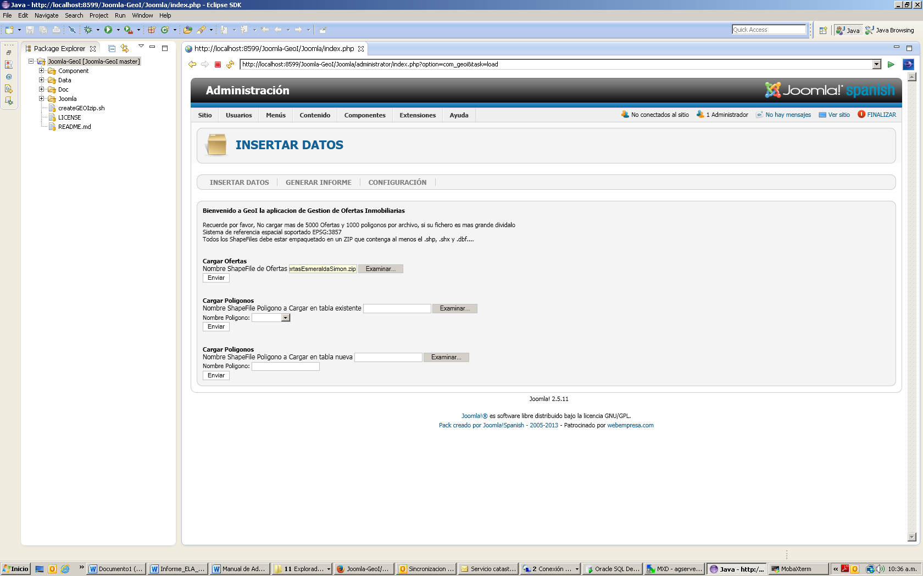

NOTA: El archivo Zip debe contener al menos el .shx, .dbf y .shp que deben encontrarse en la raíz del zip. Para pruebas pruede tomar alguno de los que se encuentra en https://github.com/crablasph/Joomla-GeoI/tree/master/Data

* Clic en Enviar.
* A continuación por favor asigne los campos del shapefile según corresponda para ser cargados en la base de datos.

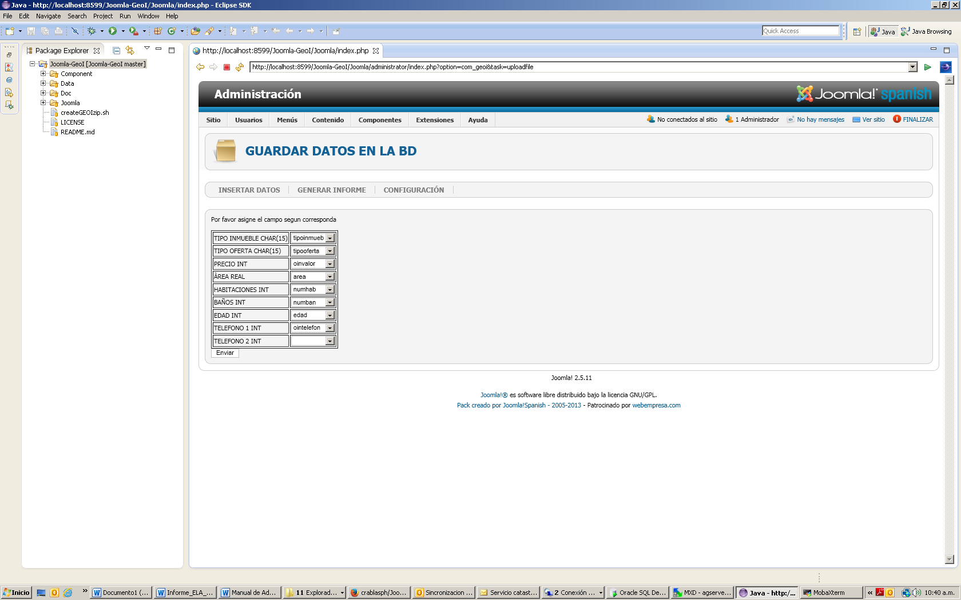

* Clic en Enviar.

***Polígonos.***

Los polígonos son zonas que sirven para realizar búsquedas sobre las ofertas y delimitan políticamente o administrativamente el territorio, ejemplo: Municipios, Comunas, Departamentos. Cada uno de estos debe ser creado en una Tabla diferente.

***Crear Polígonos.***

Opción para crear una nueva capa de polígonos.

* En el menú de componentes seleccionar GeoI y posteriormente cargar datos.



* Digite un nombre para el Poligono al lado de Nombre Poligono.
* Seleccione el botón examinar debajo de *Crear Poligonos*.
* Seleccione un archivo ZIP que contenga el shapefile con los Poligonos que desee cargar.

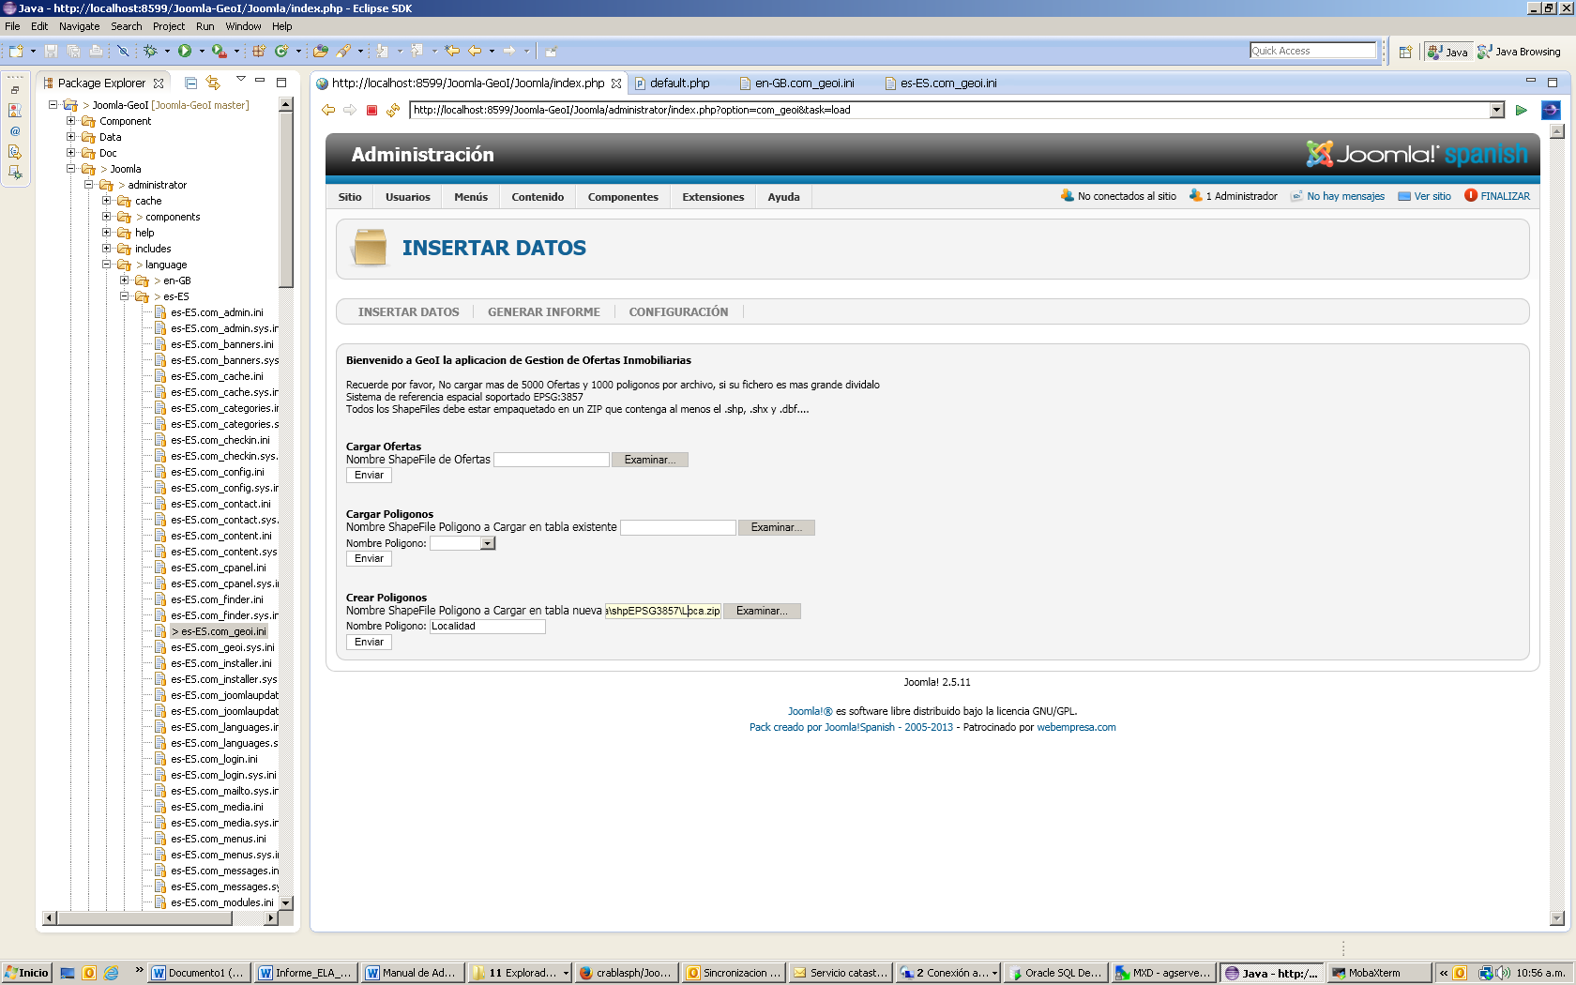

NOTA: El archivo Zip debe contener al menos el .shx, .dbf y .shp que deben encontrarse en la raíz del zip. Para pruebas pruede tomar alguno de los que se encuentra en https://github.com/crablasph/Joomla-GeoI/tree/master/Data

* A continuación por favor asigne los campos del shapefile según corresponda para ser cargados en la base de datos.

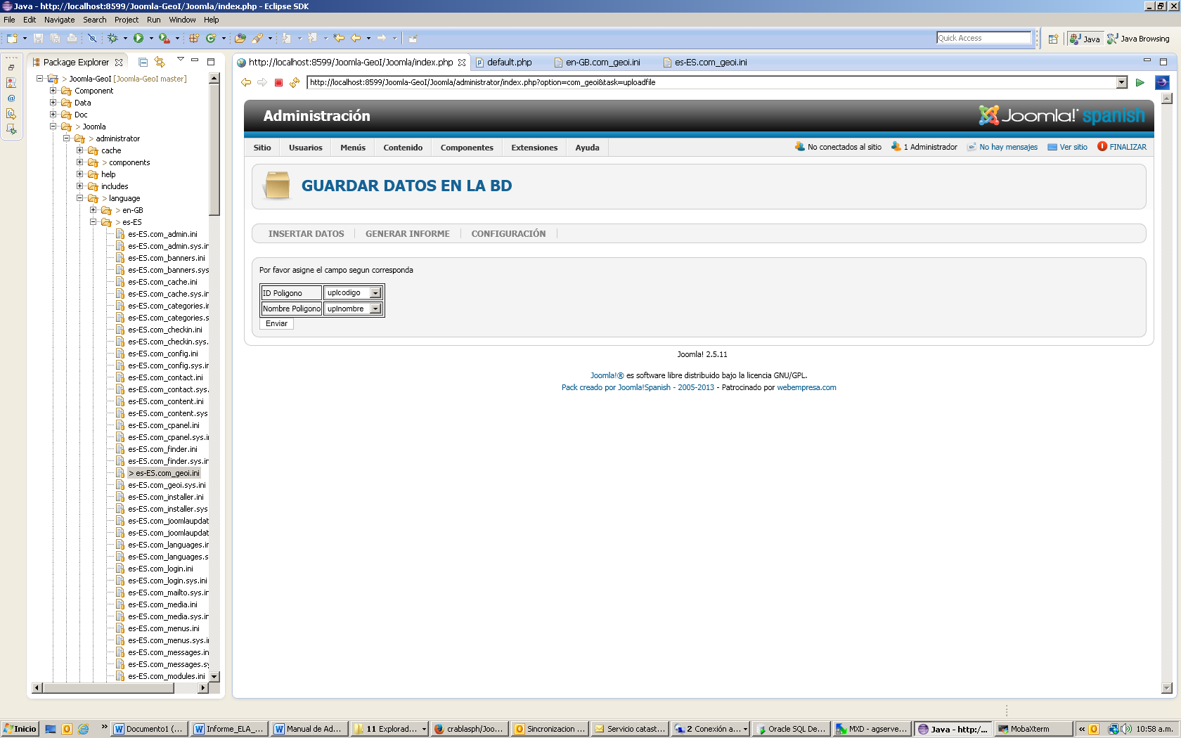

* Clic en Enviar.

***Cargar Polígonos.***

Opción para cargar polígonos en una capa existente.

* En el menú de componentes seleccionar GeoI y posteriormente cargar datos.



* Seleccione un nombre para el Poligono al lado de Nombre Poligono.
* Seleccione el botón examinar debajo de *Cargar Poligonos*.
* Seleccione un archivo ZIP que contenga el shapefile con los Poligonos que desee cargar.

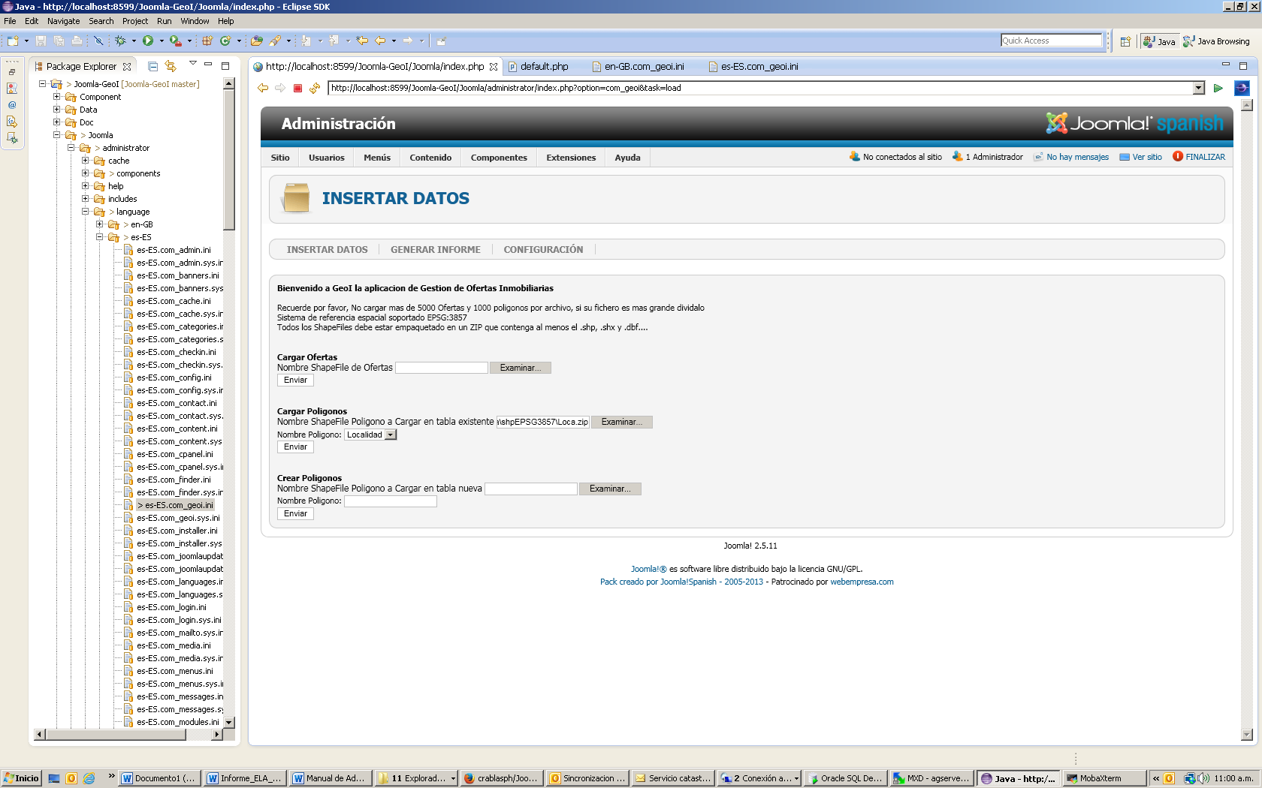

NOTA: El archivo Zip debe contener al menos el .shx, .dbf y .shp que deben encontrarse en la raíz del zip. Para pruebas pruede tomar alguno de los que se encuentra en https://github.com/crablasph/Joomla-GeoI/tree/master/Data

* A continuación por favor asigne los campos del shapefile según corresponda para ser cargados en la base de datos.



* Clic en Enviar.